**[TaxyPro]**

**(DAS) Documento Arquitectura Sistema**

**Versión 2.2**

***[TaxyPro]***

***(DAS) Documento Arquitectura Sistema***

***Versión 2.1***

***Identificación de Documento***

| ***Identificación*** | *DAS1421* |
| --- | --- |
| ***Proyecto*** | *TaxyPro* |
| ***Versión*** | *2.1* |

| ***Documento mantenido por*** | *Benjamín Ávila Ríos y Sergio Carrasco* |
| --- | --- |
| ***Fecha de última revisión*** | *13/10/2024* |
| ***Fecha de próxima revisión*** | *14-10-2024* |

| ***Documento aprobado por*** | *María Paz Contreras* |
| --- | --- |
| ***Fecha de última aprobación*** | *14-10-2024* |

***Historia de Revisiones***

| ***Fecha*** | ***Versión*** | ***Descripción*** | ***Autor*** |
| --- | --- | --- | --- |
| *10/09/2024* | *1.0* | *Comienzo del desarrollo del documento de arquitectura del sistema(DAS).* | *Benjamín Ávila* |
| *20/09/2024* | *1.1* | *Término del desarrollo del documento de arquitectura del sistema(DAS).* | *Sergio Carrasco* |
| *13/10/2024* | *2.0* | *Revisión últimos detalles* | *Sergio Carrasco* |
| *14/10/2024* | *2.1* | *Ajustes índice* | *Sergio Carrasco*  *Benjamín Ávila* |

***Tabla de Contenidos***

***1******Introducción*** *4*

*1.1* *Contexto del Problema 6*

*1.2 Propósito 6*

*1.3* *Ámbito 7*

*1.4* *Definiciones, acrónimos y abreviaciones 7*

*1.5* *Referencias 3*

*1.6* *Resumen ejecutivo 3*

*1.7* *Representación 4*

***2******Metas y Restricciones de la Arquitectura 5***

*2.1* *Metas de la arquitectura 5*

*2.2* *Restricciones de la Arquitectura 5*

*2.3* *Otros antecedentes y consideraciones 5*

***3******Vista de Escenarios 6***

*3.1* *Modelo de Casos de Uso 6*

*3.2* *Casos de Usos Extendidos 6*

*3.3* *Especificación de los Escenarios de Calidad Relevantes 7*

***4******Vista de Procesos (35) 8***

***5******Vista Lógica (39) 9***

*5.1* *Parte Estructural ( Diagrama de Clases y Diagrama Relacional) (39) 9*

*5.1.1 Descripción de Clases (40) 9*

*5.1.2 Descripción de Tablas (42) 10*

*5.2* *Parte Dinámica (Diagrama de Secuencias) (44) 11*

***6******Vista de Desarrollo o Despliegue (45) 12***

***7******Vista Física (47) 13***

***8******Decisiones de Diseño y Selección de Alternativas (48) 14***

***9******Análisis de Reutilización (51) 15***

* ***Introducción***
  + ***Contexto del Problema***

*En los últimos años, las aplicaciones de transporte como Uber y DiDi han revolucionado la forma en que las personas solicitan y utilizan servicios de transporte en zonas urbanas y rurales. Sin embargo, tanto en áreas rurales como en sectores de la Región Metropolitana considerados "zonas rojas" por motivos de seguridad, estas plataformas no tienen presencia efectiva, lo que deja a las comunidades desatendidas.*

*Además, en ciertas áreas, el acceso a internet puede ser inestable, y las personas de mayor edad a menudo enfrentan dificultades para utilizar aplicaciones tecnológicas. Estas limitaciones pueden dificultar aún más el acceso a los servicios de transporte.*

***Taxi Pro*** *surge como una solución dirigida a mejorar la competitividad de las pequeñas y medianas empresas (PYMEs) de radio taxi, ofreciendo una plataforma digital adaptada a las necesidades de estas comunidades, al tiempo que introduce una función de contacto con operadoras para aquellos que enfrentan dificultades tecnológicas.*

* + ***Propósito***

***El propósito del proyecto TaxyPro es desarrollar una solución integral de software que optimice la gestión y operación de servicios de transporte privado. Este sistema busca mejorar la experiencia del usuario final y aumentar la eficiencia operativa para los proveedores de servicios mediante el uso de tecnologías avanzadas en geolocalización, procesamiento de pagos electrónicos y algoritmos inteligentes para la asignación dinámica de recursos. Además, se pretende ofrecer una plataforma segura y accesible que permita a los usuarios solicitar servicios de transporte de manera eficiente y confiable, incluso en áreas con acceso limitado a internet y para personas con dificultades tecnológicas.***

* + ***Ámbito***

*El ámbito del proyecto* ***TaxyPro*** *abarca el diseño, desarrollo e implementación de una plataforma digital que facilite la interacción entre usuarios que requieren servicios de transporte y los proveedores de dichos servicios. Incluye el desarrollo de aplicaciones móviles para usuarios y conductores, un sistema backend robusto para el manejo de datos y una interfaz administrativa para la gestión operativa por parte del proveedor del servicio. El proyecto se enfocará en cumplir con los más altos estándares en seguridad informática, usabilidad y accesibilidad, tanto en entornos urbanos como rurales. Además, se integrarán funcionalidades como:*

* ***Geolocalización en tiempo real****: Permite a los usuarios y conductores visualizar la ubicación exacta de los vehículos.*
* ***Función de contacto de emergencia****: Proporciona una línea directa con operadoras para aquellos usuarios que enfrenten dificultades tecnológicas.*
* ***Integración con sistemas de pago****: Acepta múltiples métodos de pago, incluyendo efectivo, Mercado Pago y transferencia.*
* ***Seguridad y privacidad****: Implementa protocolos de seguridad avanzados para proteger la información personal y financiera de los usuarios.*

* + ***Definiciones, acrónimos y abreviaciones***

| ***ACRÓNIMO*** | ***DESCRIPCIÓN*** |
| --- | --- |
| *Taxi Pro* | *Plataforma digital para gestionar servicios de radiotaxis, dirigida a PYMEs en áreas rurales y zonas con baja presencia de aplicaciones de transporte.* |
| *API* | *Application Programming Interface (Interfaz de Programación de Aplicaciones), utilizada para conectar sistemas y compartir datos entre el backend y las aplicaciones móviles.* |
| *GPS* | *Global Positioning System (Sistema de Posicionamiento Global), usado para la geolocalización en tiempo real de usuarios y conductores.* |
| *PYME* | *Pequeñas y medianas empresas, que son los principales clientes de la solución TaxyPro.* |
| *UI* | *User Interface (Interfaz de Usuario), es la parte gráfica y visual con la que los usuarios interactúan en la aplicación móvil o web.* |
| *SSL* | *Secure Sockets Layer, protocolo de seguridad para encriptar la información sensible durante la transmisión de datos.* |
| *DB* | *Database (Base de Datos), sistema donde se almacenan todos los datos de usuarios, viajes, pagos, etc.* |
| *PK* | *Primary Key (Clave Primaria), es un identificador único para los registros dentro de una tabla en la base de datos.* |
| *FK* | *Foreign Key (Clave Foránea), es una clave que conecta una tabla con otra dentro de la base de datos, estableciendo relaciones entre datos.* |
| *KPI* | *Key Performance Indicator (Indicador Clave de Desempeño), métrica utilizada para evaluar el éxito de una empresa o proyecto en aspectos operativos, como la eficiencia de los viajes.* |
| *MVC* | *Model-View-Controller (Modelo-Vista-Controlador), patrón de diseño utilizado para estructurar la arquitectura del software, separando la lógica de negocio, los datos y la interfaz del usuario.* |
| *SDK* | *Software Development Kit, conjunto de herramientas que permiten a los desarrolladores crear aplicaciones móviles, integradas con la plataforma TaxyPro.* |

* + ***Referencias***

*A continuación, se listan las referencias a otros documentos :*

* [***Acta de constitución del proyecto***](https://docs.google.com/document/d/1ZDG9XPslY5glct0wund9siVrGEOhX15J/edit?usp=drive_link&ouid=117291729504538202848&rtpof=true&sd=true)
* [***Definición de proyecto apt***](https://docs.google.com/document/d/1E6LspPK6iUryU-JssMSn1JtETNb8uS-W/edit?usp=drive_link&ouid=117291729504538202848&rtpof=true&sd=true)
* [***Documento caso de uso extendido***](https://docs.google.com/document/d/17M65d4NqBKVhwOY_Jv8GZmsAMklXkVvv/edit?usp=drive_link&ouid=117291729504538202848&rtpof=true&sd=true)
* [***Documento Mockups***](https://docs.google.com/document/d/1PFdc9twDdAXz9vQ-8Bqbabzjk-uoLizq/edit?usp=drive_link&ouid=117291729504538202848&rtpof=true&sd=true)
* [***Informe ERS***](https://docs.google.com/document/d/1WeH32FclzOroO-as_KHTd6A9RwnWuoc3/edit?usp=drive_link&ouid=117291729504538202848&rtpof=true&sd=true)
* [***Planilla de requerimientos***](https://docs.google.com/spreadsheets/d/1JQqFMbz6r3t94z2TpNObwdXQ8J_9AnVZ/edit?usp=drive_link&ouid=117291729504538202848&rtpof=true&sd=true)
  + ***Resumen ejecutivo***

***Claro, aquí tienes el texto corregido y mejorado con un lenguaje técnico adecuado para un ingeniero informático:***

***El proyecto TaxyPro tiene como objetivo desarrollar una plataforma integral para la gestión de servicios de taxi, que permita a los usuarios solicitar y gestionar viajes de manera eficiente y segura. Este proyecto surge de la necesidad de modernizar y optimizar el servicio de taxis, ofreciendo una solución tecnológica que mejore la experiencia tanto de los pasajeros como de los conductores.***

***Problema o Necesidad***

***El sector de taxis enfrenta desafíos significativos, como la falta de una plataforma unificada para la gestión de servicios, problemas de seguridad y la necesidad de mejorar la eficiencia operativa. Los usuarios demandan una solución que les permita solicitar taxis de manera rápida y segura, mientras que los conductores necesitan herramientas que optimicen su trabajo y aumenten su rentabilidad.***

***Solución Recomendada***

***TaxyPro propone una plataforma digital que incluye una aplicación móvil para usuarios y conductores, así como un sistema de gestión centralizado. La aplicación permitirá a los usuarios solicitar taxis, realizar pagos electrónicos y evaluar el servicio recibido. Por otro lado, los conductores podrán gestionar sus solicitudes, optimizar sus rutas y recibir pagos de manera segura.***

***Valor de la Solución***

**La implementación de TaxyPro traerá múltiples beneficios, tales como:**

* **Mejora en la seguridad: A través de la autenticación de usuarios y conductores, y la geolocalización en tiempo real.**
* **Eficiencia operativa: Reducción de tiempos de espera y optimización de rutas.**
* **Satisfacción del usuario: Facilidades de pago y evaluación del servicio.**
* **Aumento de la rentabilidad: Herramientas para la gestión eficiente de los viajes y los ingresos.**
  + **Representación**

*La arquitectura del sistema* ***TaxyPro*** *está representada siguiendo el enfoque del framework 4+1 y las recomendaciones del proceso unificado. Las vistas incluidas en esta versión del documento son:*

***Vista de Escenarios****: Describe los casos de uso más significativos, presenta los actores y una descripción de sus casos de uso asociados. De igual forma, describe los escenarios de calidad más relevantes para la arquitectura.*

* ***Registro y autenticación****: Proceso de creación de cuentas y verificación de identidad.*
* ***Perfil de Usuario****: Gestión de la información personal y preferencias del usuario.*
* ***Solicitud de Viajes****: Proceso de solicitud y asignación de viajes.*
* ***Pago****: Métodos de pago y procesamiento de transacciones.*
* ***Calificaciones y Comentarios****: Sistema de retroalimentación entre usuarios y conductores.*
* ***Historial de Viajes****: Registro de viajes anteriores y detalles asociados.*
* ***Geolocalización y Rutas****: Seguimiento en tiempo real tanto para el usuario como para el conductor. Esta información también será compartida con el usuario para garantizar su seguridad, permitiendo monitorear la ubicación del vehículo en todo momento.*
* ***Seguridad y Verificación****: Medidas de seguridad y verificación de identidad.*
* ***Cancelación de Viajes****: Proceso y políticas de cancelación.*
* ***Reportes y Estadísticas****: Generación de informes y análisis de datos.*

***Vista de Procesos****: Describe los procesos involucrados para darle sentido a la ejecución del sistema, así como sus relaciones de comunicación y sincronización.*

* ***Gestión de Tarifas****: Cálculo y actualización de tarifas.*
* ***Mantenedor de Conductores****: Gestión de información y estado de los conductores.*
* ***Mantenedor de Vehículos****: Gestión de información y estado de los vehículos.*
* ***Mantenedor de Clientes****: Gestión de información de los clientes.*
* ***Mantenedor de Reservas****: Gestión de reservas y disponibilidad.*
* ***Mantenedor de Tarifas****: Actualización y gestión de tarifas.*
* ***Mantenedor de rutas****: Gestión y optimización de rutas.*
* ***Mantenedor de Servicios****: Gestión de servicios adicionales.*
* ***Mantenedor de Pagos****: Gestión de métodos y transacciones de pago.*
* ***Mantenedor de Promociones****: Gestión de promociones y descuentos.*

***Vista Lógica****: Describe la arquitectura del sistema presentando varios niveles de refinamiento. Indica los módulos lógicos principales, sus responsabilidades y dependencias.*

* ***Dashboard de Ventas****: Visualización de métricas y estadísticas de ventas.*
* ***Informes Personalizados****: Generación de informes específicos según las necesidades del usuario.*
* ***Gestión de Tarifas****: Módulo para la configuración y actualización de tarifas.*
* ***Gestión de Conductores****: Módulo para la administración de conductores.*
* ***Gestión de Vehículos****: Módulo para la administración de vehículos.*

***Vista de Desarrollo o Despliegue****: Describe los componentes de despliegue construidos y sus dependencias.*

* ***Aplicaciones Móviles****: Aplicaciones para usuarios y conductores.*
* ***Backend****: Servidores y bases de datos para el manejo de datos.*
* ***Interfaz Administrativa****: Herramientas para la gestión operativa.*

***Vista Física****: Describe restricciones tecnológicas, normativas, estándares, etc., los cuales influyen sobre las decisiones arquitectónicas, del producto y del proceso de desarrollo.*

* ***Seguridad Informática****: Protocolos y medidas de seguridad para proteger la información.*
* ***Normativas y Estándares****: Cumplimiento de regulaciones locales e internacionales.*
* ***Metas y Restricciones de la Arquitectura***

*A continuación, se revisan las metas y restricciones de la arquitectura.*

* + ***Metas de la arquitectura***

*De acuerdo con las reuniones y el análisis de los requerimientos, se listan los principales impulsores iniciales de la arquitectura, los cuales corresponden a las metas arquitectónicas iniciales (atributos de calidad):*

* ***Desempeño****: La aplicación será capaz de manejar múltiples solicitudes simultáneamente sin degradar el rendimiento. Esto se logrará mediante la implementación de técnicas de balanceo de carga y optimización de consultas a la base de datos.*
* ***Tolerancia a fallos****: El sistema será capaz de recuperarse rápidamente de fallos y mantener la disponibilidad. Se implementarán mecanismos de redundancia y failover para asegurar la continuidad del servicio.*
* ***Seguridad****: Protección de datos sensibles de usuarios y conductores, incluyendo autenticación y autorización robustas. Se utilizarán protocolos de encriptación como TLS y técnicas de autenticación multifactor.*
* ***Modificabilidad/Reuso****: La arquitectura deberá permitir la fácil modificación y reutilización de componentes para futuras actualizaciones. Se adoptará un enfoque de diseño modular y orientado a servicios (SOA).*
* ***Usabilidad****: La interfaz será intuitiva y fácil de usar tanto para usuarios como para conductores. Se seguirán principios de diseño UX/UI para garantizar una experiencia de usuario óptima.*
* ***Operatividad****: El sistema será fácil de operar y mantener, con herramientas de monitoreo y administración. Se integrarán soluciones de monitoreo como Prometheus y Grafana para la supervisión continua del sistema.*
* ***Adaptabilidad****: Capacidad de adaptarse a diferentes entornos y escalas de uso. La arquitectura será escalable horizontalmente para manejar incrementos en la carga de trabajo.*

***Restricciones de la Arquitectura***

*Existen restricciones que han sido levantadas con los stakeholders, las cuales se presentan a continuación:*

* ***Tiempo de construcción****: Se cuenta con un plazo de 12 semanas para su construcción, según la planificación. Este tiempo incluye fases de desarrollo, pruebas y despliegue.*
* ***Infraestructura****: Se dispone de servidores de aplicación replicados y una base de datos centralizada. La infraestructura debe soportar alta disponibilidad y escalabilidad.*
* ***Componentes de software****: No se considera la adquisición y licenciamiento de componentes de software adicionales. Se utilizarán herramientas y frameworks open-source siempre que sea posible.*
* ***Costos****: El presupuesto asignado puede restringir la capacidad de adquirir hardware y software de alta calidad, así como contratar personal adicional.*
* ***Riesgos****: Los riesgos asociados con la seguridad de los datos, la integridad del sistema y la continuidad del negocio deben ser gestionados adecuadamente.*
* ***Regulaciones y cumplimiento****: El proyecto debe cumplir con las regulaciones locales e internacionales, como las leyes de protección de datos y privacidad.*

***Otros antecedentes y consideraciones***

*La empresa desarrolladora cuenta con un framework que considera los siguientes componentes para satisfacer los requerimientos arquitectónicos:*

* ***Framework XXXX****: Este framework soporta la encapsulación y modularización de componentes para facilitar la mantenibilidad del sistema. Asimismo, privilegia el rendimiento en tiempo de ejecución dado que es un framework conocido y amigable.*
* ***Framework de interfaz de usuario (UI): Flutter****: Flutter es un framework multiplataforma desarrollado por Google, utilizado para desarrollar aplicaciones móviles y web nativas con un solo código base. Es ideal para* ***TaxyPro*** *debido a su capacidad para crear interfaces de usuario responsivas, fluidas y atractivas, optimizadas para dispositivos móviles. Además, permite actualizar en tiempo real el frontend de las aplicaciones y ofrece una gran flexibilidad en términos de diseño y usabilidad.*
* ***Framework de seguridad****: Este framework soporta la meta de seguridad, asegurando la protección de datos y la integridad del sistema. Se implementarán políticas de seguridad y auditoría para cumplir con las normativas vigentes.*
* ***Framework de procesamiento en tiempo real****: Para soportar la funcionalidad de asignación dinámica de viajes y seguimiento en tiempo real, se utilizará un framework especializado en el manejo de flujos de datos en tiempo real. Este componente garantiza que los usuarios puedan ver la ubicación exacta de los conductores, recibir notificaciones instantáneas sobre el estado de su solicitud de viaje y permitir la optimización de rutas basada en condiciones de tráfico en vivo. Este framework está diseñado para soportar grandes volúmenes de datos, asegurando que el rendimiento del sistema no se vea afectado incluso durante picos de demanda.*
* ***Framework de base de datos escalable****: La base de datos de* ***TaxyPro*** *está gestionada por un framework que permite escalabilidad horizontal y vertical, lo que asegura que el sistema pueda crecer a medida que aumenta la cantidad de usuarios y transacciones. Además, soporta particionamiento y replicación de datos, lo que garantiza tanto la disponibilidad como la integridad de la información almacenada, minimizando los riesgos de pérdida de datos.*
* ***Vista de Escenarios***

*Esta sección describe en detalle el conjunto de escenarios funcionales y no funcionales que obtuvieron la mayor prioridad en el análisis. Para ello, se presenta y describe el diagrama de casos de uso y los casos de uso prioritarios, así como los escenarios en los que uno o más atributos de calidad se ven involucrados de manera significativa.*

| ***ID*** | ***Nombre*** | ***Actor Principal*** | ***Descripción*** | ***Flujo principal*** | ***Atributos de calidad*** |
| --- | --- | --- | --- | --- | --- |
| *E001* | *Registro y Autenticación* | *Usuario (Cliente o Conductor)* | *Los usuarios podrán registrarse en la aplicación usando su correo electrónico, password. Para garantizar la seguridad de las cuentas, se requiere una verificación vía correo electrónico.* | *1.El usuario ingresa los datos requeridos (correo electrónico,nombre,password, etc.).*  *2.Recibe un código de verificación vía SMS o correo electrónico.*  *3.El usuario ingresa el código y el sistema valida la autenticación.* | ***Seguridad:***  *Autenticación multifactor.*  ***Usabilidad****: Proceso de registro rápido e intuitivo.* |
| *E002* | *Perfil de Usuario* | *Usuario* | *Los usuarios pueden gestionar su perfil, actualizando información personal como nombre, dirección, teléfono, y preferencias de pago.* | *1.El usuario accede a la sección de perfil.*  *2.Puede editar campos como nombre, foto, correo y preferencias.*  *3.Los cambios son guardados en la base de datos.* | ***Usabilidad:*** *Fácil gestión de datos personales.*  ***Fiabilidad:*** *Guardado de datos sin pérdida de información.* |
| *E003* | *Solicitud de Viaje* | *Usuario* | *El usuario selecciona su ubicación actual y el destino deseado. El sistema asigna un conductor y muestra el tiempo estimado de llegada y el costo del viaje.* | *1.El usuario selecciona su ubicación y destino.*  *2.El sistema muestra una estimación de tiempo y costo.*  *3.El usuario confirma la solicitud.*  *4.El sistema asigna automáticamente un conductor disponible.*  *5.El usuario recibe notificaciones en tiempo real sobre el estado del viaje.* | ***Eficiencia****: Asignación rápida del conductor.*  ***Usabilidad****: Fácil navegación para solicitar un viaje.* |
| *E004* | *Pago* | *Usuario* | *Los usuarios pueden pagar por el servicio utilizando múltiples métodos, como efectivo, mercado pago y transferencia.* | *1.El usuario selecciona el método de pago.*  *2.El sistema procesa el pago y genera un recibo.* | ***Seguridad****: Protección de datos financieros.*  ***Fiabilidad****: Procesamiento seguro y confiable.* |
| *E005* | *Calificaciones y Comentarios* | *Usuario (Cliente y Conductor)* | *Después de completar un viaje, los usuarios pueden calificar y comentar sobre la experiencia, y los conductores pueden hacer lo mismo.* | *1.El usuario recibe una notificación para calificar el viaje.*  *2.El usuario selecciona estrellas y deja comentarios.* | ***Usabilidad****: Proceso rápido de calificación.*  ***Fiabilidad****: Los comentarios se guardan sin pérdida de datos.* |
| *E006* | *Historial de Viajes* | *Usuario* | *Los usuarios pueden ver un historial detallado de sus viajes pasados, incluyendo el destino, costo y calificaciones.* | *1.El usuario accede a su perfil y selecciona "Historial de Viajes".*  *2.El sistema muestra una lista de viajes pasados con todos los detalles.* | ***Usabilidad:*** *Interfaz simple para acceder a datos históricos.*  ***Fiabilidad:*** *Datos históricos disponibles siempre.* |
| *E007* | *Geolocalización y Rutas* | *Usuario y Conductor* | *El sistema permite a los usuarios y conductores ver la ubicación del taxi en tiempo real, así como la ruta óptima para el viaje.* | *1.El usuario solicita un viaje.*  *2.El sistema asigna un conductor y muestra la ubicación en tiempo real.*  *3.El usuario puede ver la ruta y el tiempo estimado de llegada.* | ***Rendimiento:*** *Geolocalización precisa.*  ***Eficiencia:*** *Cálculo rápido de rutas.* |
| *E008* | *Seguridad y Verificación* | *Usuario* | *El sistema implementa medidas de seguridad para la verificación de identidad, como autenticación multifactor y cifrado de datos.* | *1. El usuario ingresa su correo o teléfono.*  *2. El sistema envía un código de verificación.*  *3. El usuario ingresa el código.*  *4. El sistema valida el código y autentica al usuario.* | ***Seguridad:*** *Protección robusta de datos.* |
| *E009* | *Cancelación de Viajes* | *Usuario o Conductor* | *Los usuarios pueden cancelar un viaje antes de su inicio, y los conductores también pueden cancelar bajo ciertas circunstancias.* | *1. El usuario o conductor selecciona la opción de cancelar.*  *2. Se solicita la confirmación de la cancelación.*  *3. El sistema actualiza el estado del viaje y envía notificaciones a ambas partes.* | ***Fiabilidad:*** *Notificación automática de cancelación.* |

***Mantenedores y Gestión***

| *E010* | *Mantenedor de Conductores* | *Administrador* | *El administrador puede gestionar los perfiles de los conductores, editando información, verificando documentos y supervisando calificaciones.* | *1. El administrador selecciona el conductor.*  *2. Realiza las ediciones necesarias (documentos, información).*  *3. Guarda los cambios y actualiza la base de datos.* | ***Escalabilidad****: Capacidad para gestionar un gran número de conductores.*  ***Usabilidad****: Interfaz sencilla.* |
| --- | --- | --- | --- | --- | --- |
| *E011* | *Mantenedor de Vehículos* | *Administrador* | *El administrador gestiona la información sobre los vehículos, incluyendo marca, modelo, estado y documentación.* | *1. El administrador selecciona el vehículo a gestionar.*  *2. Modifica la información del vehículo (estado, documentación).*  *3. Guarda los cambios y actualiza la base de datos.* | ***Fiabilidad****: Gestión segura de los datos del vehículo.* |
| *E013* | *Mantenedor de Clientes* | *Administrador* | *El administrador gestiona los perfiles de los clientes, supervisando su actividad y comentarios.* | *1. El administrador accede al perfil del cliente.*  *2. Revisa o modifica la información (comentarios, historial de actividades).*  *3. Guarda los cambios y notifica al cliente si es necesario.* | ***Usabilidad****: Fácil acceso a información relevante de los clientes.* |
| *E014* | *Mantenedor de Reservas* | *Administrador* | *Permite gestionar las reservas, editar estados y resolver conflictos en las solicitudes de servicios.* | *1. El administrador accede a la lista de reservas.*  *2. Selecciona una reserva y revisa el estado.*  *3. Edita el estado de la reserva o resuelve conflictos.*  *4. Guarda los cambios.* | ***Fiabilidad****: Administración eficiente de reservas.* |
| *E015* | *Mantenedor de Tarifas* | *Administrador* | *El administrador puede gestionar las tarifas de los viajes, creando y actualizando las reglas de precios.* | *1. El administrador accede a la lista de tarifas.*  *2. Selecciona la tarifa a modificar o crear una nueva.*  *3. Edita las reglas de precios según la demanda.*  *4. Guarda y aplica los cambios.* | ***Escalabilidad****: Capacidad para gestionar tarifas dinámicas.* |
| *E016* | *Gestión de Tarifas* | *Administrador* | *Los administradores pueden modificar las tarifas de acuerdo a la demanda y las condiciones del mercado.* | *1. El administrador selecciona la opción de gestionar tarifas.*  *2. Modifica las tarifas actuales según demanda.*  *3. Guarda los cambios.*  *4. Notifica a los conductores y usuarios si es necesario.* | ***Eficiencia****: Actualización rápida de precios.* |
| *E017* | *Gestión de Promociones* | *Administrador* | *Los administradores pueden crear y gestionar promociones para los usuarios.* | *1. El administrador accede a la lista de promociones.*  *2. Crea una nueva promoción o edita una existente.*  *3. Define las condiciones de la promoción.*  *4. Guarda y publica la promoción.* | ***Usabilidad:*** *Herramientas simples para crear ofertas.* |
|  | *Dashboard de Ventas* | *Administrador* | *Permite al administrador visualizar métricas clave de ventas y rendimiento del sistema.* | *1. El administrador selecciona el módulo de dashboard.*  *2. Visualiza las métricas clave.*  *3. Realiza filtros según fecha, categoría, o región.*  *4. Exporta o genera informes adicionales.* | ***Rendimiento:*** *Generación de reportes rápidos y precisos.* |
|  | *Informes Personalizados* | *Administrador* | *Los administradores pueden generar informes personalizados según las métricas que deseen analizar.* | *1. El administrador selecciona "Crear Informe".*  *2. Selecciona las métricas e indicadores relevantes.*  *3. Aplica filtros según periodo de tiempo o región.*  *4. Genera y guarda el informe.* | ***Fiabilidad:*** *Informes detallados y completos.* |

* + ***Modelo de Casos de Uso***

*Agregar el modelo de caso uso general del sistema*

***Ilustración 1: Diagrama de Caso Uso General del Sistema***

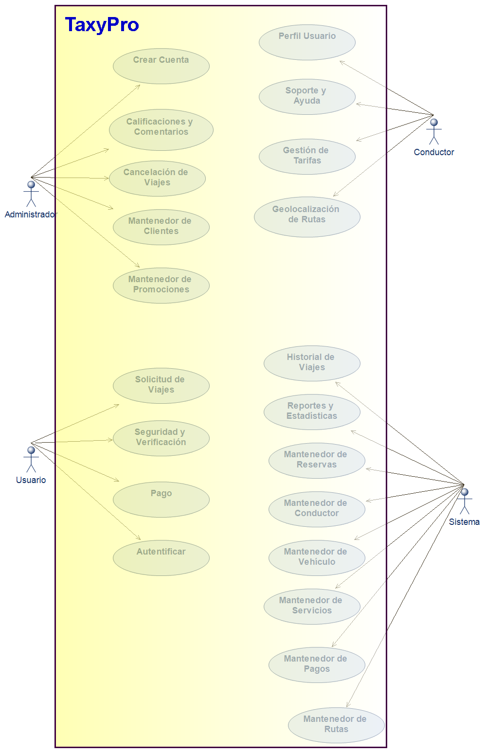

* + ***Casos de Usos Extendidos***

*Los casos de uso considerados son los más relevantes para el desarrollo de la arquitectura. Se adjunta el documento o planilla caso uso.*

***Adjuntar la planilla caso uso extendido***

[***Planilla Caso Uso Extendido***](https://docs.google.com/document/d/17M65d4NqBKVhwOY_Jv8GZmsAMklXkVvv/edit)

*A continuación, se listan los casos de uso relevantes, los cuales pueden ser encontrados con su especificación detallada en el documento “Casos de Uso Extendido”.*

| ***Código*** | ***Nombre*** | ***Actores*** | ***Prioridad*** |
| --- | --- | --- | --- |
| *CU-001* | *Crear Cuenta* | *Todos los usuarios* | *Alta* |
| *CU-002* | *Autentificar* | *Todos los Usuarios* | *Alta* |
| *CU-003* | *Perfil de Usuario* | *Usuario y Conductor* | *Media* |
| *CU-004* | *Solicitud de viajes* | *Usuario y Conductor* | *Alta* |
| *CU-005* | *Pago* | *Usuario y Conductor* | *Alta* |
| *CU-006* | *Calificaciones y Comentarios* | *Usuario y Conductor* | *Media* |
| *CU-007* | *Historial de Viajes* | *Usuario y Conductor* | *Media* |
| *CU-008* | *Soporte y Ayuda* | *Usuario* | *Media* |
| *CU-009* | *Geolocalización y Rutas* | *Usuario* | *Alta* |
| *CU-010* | *Seguridad y Verificación* | *Administrador y Usuario* | *Alta* |
| *CU-011* | *Cancelación de Viajes* | *Usuario y Conductor* | *Alta* |
| *CU-012* | *Reportes y Estadísticas* | *Conductor y Administrador* | *Media* |
| *CU-013* | *Gestión de Tarifas* | *Administrador* | *Alta* |
| *CU-014* | *Mantenedor de Conductor* | *Administrador* | *Media* |
| *CU-015* | *Mantenedor de Vehículo* | *Administrador* | *Media* |
| *CU-016* | *Mantenedor de Clientes* | *Administrador* | *Media* |
| *CU-017* | *Mantenedor de Reservas* | *Administrador* | *Media* |
| *CU-018* | *Mantenedor de Tarifas* | *Administrador* | *Alta* |
| *CU-019* | *Mantenedor de Rutas* | *Administrador* | *Media* |
| *CU-020* | *Mantenedor de Servicios* | *Administrador* | *Media* |
| *CU-021* | *Mantenedor de Pagos* | *Administrador* | *Media* |
| *CU-022* | *Mantenedor de Promociones* | *Administrador* | *Media* |
|  |  |  |  |
|  |  |  |  |

* + ***Especificación de los Escenarios de Calidad Relevantes***

*Después de un análisis en conjunto con los stakeholders, los escenarios de calidad se expresan a continuación:*

| *Identificador: CU-001* | | |
| --- | --- | --- |
| *Escenario(s):* | | *Crear Cuenta* |
| *Atributos de Calidad relevantes:* | | *Seguridad y Usabilidad* |
| *Componentes del Escenario* | *Estímulos:* | *Un nuevo usuario intenta crear una cuenta* |
| *Fuente del estímulo* | *Usuario final y sistema externo* |
| *Ambiente:* | *Entorno de producción* |
| *Artefacto:* | *Sistema de autentificación* |
| *Respuesta:* | *El sistema verifica la información y crea la cuenta* |
| *Medida de Respuesta* | *Tiempo de respuesta < 2 segundos,*  *tasa de éxito > 99%* |

| *Identificador: CU-002* | | |
| --- | --- | --- |
| *Escenario(s):* | | *Autentificar* |
| *Atributos de Calidad relevantes:* | | *Seguridad y Desempeño* |
| *Componentes del Escenario* | *Estímulos:* | *Un usuario intenta iniciar sesión* |
| *Fuente del estímulo* | *Usuario final y sistema externo* |
| *Ambiente:* | *Entorno de producción* |
| *Artefacto:* | *Sistema de autentificación* |
| *Respuesta:* | *El sistema verifica las credenciales y permite el acceso* |
| *Medida de Respuesta* | *Tiempo de respuesta < 1 segundo,*  *tasa de éxito > 99%* |

| *Identificador: CU-003* | | |
| --- | --- | --- |
| *Escenario(s):* | | *Perfil de Usuario* |
| *Atributos de Calidad relevantes:* | | *Usabilidad y Seguridad* |
| *Componentes del Escenario* | *Estímulos:* | *Un usuario intenta actualizar su perfil* |
| *Fuente del estímulo* | *Usuario final y sistema externo* |
| *Ambiente:* | *Entorno de producción* |
| *Artefacto:* | *Sistema de gestión de perfiles* |
| *Respuesta:* | *El sistema guarda los cambios realizados en el perfil* |
| *Medida de Respuesta* | *Tiempo de respuesta < 2 segundos,*  *tasa de éxito > 99%* |

| *Identificador: CU-004* | | |
| --- | --- | --- |
| *Escenario(s):* | | *Solicitud de Viajes* |
| *Atributos de Calidad relevantes:* | | *Desempeño y Disponibilidad* |
| *Componentes del Escenario* | *Estímulos:* | *Un usuario solicita un viaje* |
| *Fuente del estímulo* | *Usuario final y sistema externo* |
| *Ambiente:* | *Entorno de producción* |
| *Artefacto:* | *Sistema de gestión de solicitudes* |
| *Respuesta:* | *El sistema asigna un conductor y notifica al usuario* |
| *Medida de Respuesta* | *Tiempo de asignación < 5 segundos,*  *disponibilidad > 99.9%* |

| *Identificador: CU-005* | | |
| --- | --- | --- |
| *Escenario(s):* | | *Pago* |
| *Atributos de Calidad relevantes:* | | *Seguridad y Desempeño* |
| *Componentes del Escenario* | *Estímulos:* | *Un usuario realiza un pago* |
| *Fuente del estímulo* | *Usuario final y sistema externo* |
| *Ambiente:* | *Entorno de producción* |
| *Artefacto:* | *Sistema de pago* |
| *Respuesta:* | *El sistema procesa el pago y confirma la transacción* |
| *Medida de Respuesta* | *Tiempo de procesamiento < 3 segundos,*  *tasa de éxito > 99%* |

| *Identificador: CU-006* | | |
| --- | --- | --- |
| *Escenario(s):* | | *Calificaciones y Comentarios* |
| *Atributos de Calidad relevantes:* | | *Usabilidad y Disponibilidad* |
| *Componentes del Escenario* | *Estímulos:* | *Un usuario deja una calificación y comentario sobre un viaje* |
| *Fuente del estímulo* | *Usuario final y sistema externo* |
| *Ambiente:* | *Entorno de producción* |
| *Artefacto:* | *Sistema de calificaciones* |
| *Respuesta:* | *El sistema guarda la calificación y comentario* |
| *Medida de Respuesta* | *Tiempo de respuesta < 2 segundos,*  *tasa de éxito > 99%* |

| *Identificador: CU-007* | | |
| --- | --- | --- |
| *Escenario(s):* | | *Historial de Viajes* |
| *Atributos de Calidad relevantes:* | | *Usabilidad y Disponibilidad* |
| *Componentes del Escenario* | *Estímulos:* | *Un usuario consulta su historial de viajes* |
| *Fuente del estímulo* | *Usuario final y sistema externo* |
| *Ambiente:* | *Entorno de producción* |
| *Artefacto:* | *Sistema de historial de viajes* |
| *Respuesta:* | *El sistema muestra el historial de viajes* |
| *Medida de Respuesta* | *Tiempo de respuesta < 2 segundos,*  *tasa de éxito > 99%* |

| *Identificador: CU-008* | | |
| --- | --- | --- |
| *Escenario(s):* | | *Soporte y Ayuda* |
| *Atributos de Calidad relevantes:* | | *Usabilidad y Disponibilidad* |
| *Componentes del Escenario* | *Estímulos:* | *Un usuario solicita ayuda o soporte* |
| *Fuente del estímulo* | *Usuario final y sistema externo* |
| *Ambiente:* | *Entorno de producción* |
| *Artefacto:* | *Sistema de soporte y ayuda* |
| *Respuesta:* | *El sistema proporciona la información o asistencia solicitada* |
| *Medida de Respuesta* | *Tiempo de respuesta < 2 segundos,*  *tasa de éxito > 99%* |

| *Identificador: CU-009* | | |
| --- | --- | --- |
| *Escenario(s):* | | *Geolocalización y Rutas* |
| *Atributos de Calidad relevantes:* | | *Precisión y Desempeño* |
| *Componentes del Escenario* | *Estímulos:* | *Un usuario solicita la geolocalización y rutas óptima* |
| *Fuente del estímulo* | *Usuario final y sistema externo* |
| *Ambiente:* | *Entorno de producción* |
| *Artefacto:* | *Sistema de geolocalización* |
| *Respuesta:* | *El sistema proporciona la ubicación actual y la ruta más eficiente* |
| *Medida de Respuesta* | *Precisión de ubicación < 10 metros, tiempo de cálculo de ruta < 2 segundos* |

| *Identificador: CU-010* | | |
| --- | --- | --- |
| *Escenario(s):* | | *Seguridad y Verificación* |
| *Atributos de Calidad relevantes:* | | *Seguridad y Disponibilidad* |
| *Componentes del Escenario* | *Estímulos:* | *Un administrador verifica la seguridad del sistema* |
| *Fuente del estímulo* | *Usuario final y sistema externo* |
| *Ambiente:* | *Entorno de producción* |
| *Artefacto:* | *Sistema de seguridad* |
| *Respuesta:* | *El sistema realiza la verificación y asegura la integración* |
| *Medida de Respuesta* | *Tiempo de respuesta < 2 segundos,*  *tasa de éxito > 99%* |

| *Identificador: CU-011* | | |
| --- | --- | --- |
| *Escenario(s):* | | *Cancelación de Viajes* |
| *Atributos de Calidad relevantes:* | | *Usabilidad y Disponibilidad* |
| *Componentes del Escenario* | *Estímulos:* | *Un usuario cancela un viaje* |
| *Fuente del estímulo* | *Usuario final y sistema externo* |
| *Ambiente:* | *Entorno de producción* |
| *Artefacto:* | *Sistema de gestión de viajes* |
| *Respuesta:* | *El sistema procesa la cancelación y notificar al conductor* |
| *Medida de Respuesta* | *Tiempo de respuesta < 2 segundos,*  *tasa de éxito > 99%* |

| *Identificador: CU-012* | | |
| --- | --- | --- |
| *Escenario(s):* | | *Reportes y Estadísticas* |
| *Atributos de Calidad relevantes:* | | *Usabilidad y Desempeño* |
| *Componentes del Escenario* | *Estímulos:* | *Un administrador genera el reporte y lo presenta* |
| *Fuente del estímulo* | *Usuario final y sistema externo* |
| *Ambiente:* | *Entorno de producción* |
| *Artefacto:* | *Sistema de reportes* |
| *Respuesta:* | *El sistema genera el reporte y lo presenta* |
| *Medida de Respuesta* | *Tiempo de generación < 5 segundos,*  *tasa de éxito > 99%* |

| *Identificador: CU-013* | | |
| --- | --- | --- |
| *Escenario(s):* | | *Gestión de Tarifas* |
| *Atributos de Calidad relevantes:* | | *Usabilidad y Disponibilidad* |
| *Componentes del Escenario* | *Estímulos:* | *Un administrador ajusta las tarifas* |
| *Fuente del estímulo* | *Usuario final y sistema externo* |
| *Ambiente:* | *Entorno de producción* |
| *Artefacto:* | *Sistema de gestión de tarifas* |
| *Respuesta:* | *El sistema guarda los cambios en las tarifas* |
| *Medida de Respuesta* | *Tiempo de respuesta < 2 segundos,*  *tasa de éxito > 99%* |

| *Identificador: CU-014* | | |
| --- | --- | --- |
| *Escenario(s):* | | *Mantenedor de Conductor* |
| *Atributos de Calidad relevantes:* | | *Usabilidad y Disponibilidad* |
| *Componentes del Escenario* | *Estímulos:* | *Un administrador actualiza la información del conductor* |
| *Fuente del estímulo* | *Usuario final y sistema externo* |
| *Ambiente:* | *Entorno de producción* |
| *Artefacto:* | *Sistema de gestión de conductores* |
| *Respuesta:* | *El sistema guarda los cambios realizados* |
| *Medida de Respuesta* | *Tiempo de respuesta < 2 segundos.*  *tasa de éxito > 99%* |

| *Identificador: CU-015* | | |
| --- | --- | --- |
| *Escenario(s):* | | *Mantenedor de Vehículo* |
| *Atributos de Calidad relevantes:* | | *Usabilidad y Disponibilidad* |
| *Componentes del Escenario* | *Estímulos:* | *Un administrador actualiza la información de un vehículo* |
| *Fuente del estímulo* | *Usuario final y sistema externo* |
| *Ambiente:* | *Entorno de producción* |
| *Artefacto:* | *Sistema de gestión de vehículo* |
| *Respuesta:* | *El sistema guarda los cambios realizados* |
| *Medida de Respuesta* | *Tiempo de respuesta < 2 segundos,*  *tasa de éxito > 99%* |

| *Identificador: CU-016* | | |
| --- | --- | --- |
| *Escenario(s):* | | *Mantenedor de Clientes* |
| *Atributos de Calidad relevantes:* | | *Usabilidad y Disponibilidad* |
| *Componentes del Escenario* | *Estímulos:* | *Un administrador actualiza la información de un cliente* |
| *Fuente del estímulo* | *Usuario final y sistema externo* |
| *Ambiente:* | *Entorno de producción* |
| *Artefacto:* | *Sistema de gestión de clientes* |
| *Respuesta:* | *El sistema guarda los cambios realizados* |
| *Medida de Respuesta* | *Tiempo de respuesta < 2 segundos,*  *tasa de éxito > 99%* |

| *Identificador: CU-017* | | |
| --- | --- | --- |
| *Escenario(s):* | | *Mantenedor de Reservas* |
| *Atributos de Calidad relevantes:* | | *Disponibilidad, Seguridad y Usabilidad* |
| *Componentes del Escenario* | *Estímulos:* | *El administrador actualiza las informaciones de las reservas* |
| *Fuente del estímulo* | *Usuario final y sistema externo* |
| *Ambiente:* | *Entorno de producción* |
| *Artefacto:* | *Aplicación web* |
| *Respuesta:* | *Conformación de reservas y actualización de base de datos* |
| *Medida de Respuesta* | *Tiempo de respuesta y tasa de éxito de reservas* |

| *Identificador: CU-018* | | |
| --- | --- | --- |
| *Escenario(s):* | | *Mantenedor de Tarifas* |
| *Atributos de Calidad relevantes:* | | *Flexibilidad, Escalabilidad y Seguridad* |
| *Componentes del Escenario* | *Estímulos:* | *Un administrador actualiza las informaciones de las tarifas* |
| *Fuente del estímulo* | *Administrador del sistema y sistema externo* |
| *Ambiente:* | *Entorno de producción* |
| *Artefacto:* | *Aplicación web* |
| *Respuesta:* | *Confirmación de cambio de tarifa y actualización de base de datos* |
| *Medida de Respuesta* | *Tiempo de respuesta y precisión de actualización* |

| *Identificador: CU-019* | | |
| --- | --- | --- |
| *Escenario(s):* | | *Mantenedor de Rutas* |
| *Atributos de Calidad relevantes:* | | *Disponibilidad, Rendimiento y Seguridad* |
| *Componentes del Escenario* | *Estímulos:* | *El administrador actualiza las informaciones de las rutas* |
| *Fuente del estímulo* | *Usuario final y sistema externo* |
| *Ambiente:* | *Entorno de producción* |
| *Artefacto:* | *Aplicación web* |
| *Respuesta:* | *Confirmación de cambio de ruta y actualización de base de datos* |
| *Medida de Respuesta* | *Tiempo de respuesta y tasa de éxito de actualización de ruta* |

| *Identificador: CU-020* | | |
| --- | --- | --- |
| *Escenario(s):* | | *Mantenedor de Servicios* |
| *Atributos de Calidad relevantes:* | | *Disponibilidad, Seguridad y Usabilidad* |
| *Componentes del Escenario* | *Estímulos:* | *Un administrador actualiza la información de los servicios* |
| *Fuente del estímulo* | *Usuario final y sistema externo* |
| *Ambiente:* | *Entorno de producción* |
| *Artefacto:* | *Aplicación web* |
| *Respuesta:* | *Confirmación de servicio y actualización de base de datos* |
| *Medida de Respuesta* | *Tiempo de respuesta y tasa de éxito de servicios* |

| *Identificador: CU-021* | | |
| --- | --- | --- |
| *Escenario(s):* | | *Mantenedor de Pagos* |
| *Atributos de Calidad relevantes:* | | *Seguridad, Precisión y Disponibilidad* |
| *Componentes del Escenario* | *Estímulos:* | *Un administrador actualiza las informaciones de los pagos* |
| *Fuente del estímulo* | *Usuario final y sistema externo* |
| *Ambiente:* | *Entorno de producción* |
| *Artefacto:* | *Aplicación web* |
| *Respuesta:* | *Conformación de pago y actualización de base de datos* |
| *Medida de Respuesta* | *Tiempo de respuesta y tasa de éxito de pagos* |

| *Identificador: CU-022* | | |
| --- | --- | --- |
| *Escenario(s):* | | *Mantenedor de Promociones* |
| *Atributos de Calidad relevantes:* | | *Flexibilidad, Escalabilidad y Seguridad* |
| *Componentes del Escenario* | *Estímulos:* | *Un administrador actualiza las informaciones de promociones* |
| *Fuente del estímulo* | *Administrador del sistema y sistema externo* |
| *Ambiente:* | *Entorno de producción* |
| *Artefacto:* | *Aplicación web* |
| *Respuesta:* | *Conformación de cambios de promociones y actualización de base de datos* |
| *Medida de Respuesta* | *Tiempo de respuesta y precisión de actualización* |

* ***Vista de Procesos***

***Ilustración 2: Diagramas de Actividades***

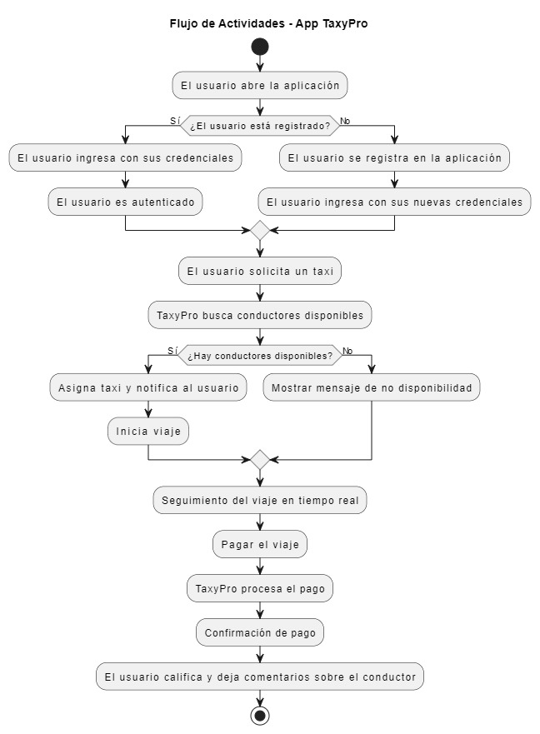

* ***Vista Lógica***

*A continuación, se presenta una vista lógica de la aplicación expresado en tres diagramas, uno de ellos que muestra la parte estructural o estática de la aplicación (clases) y a la base de datos (modelo relacional).otra vista que representa la parte dinámica (secuencias).*

* + ***Parte Estructural ( Diagrama de Clases y Diagrama Relacional)***

***Ilustración 3: Diagrama de Clases***

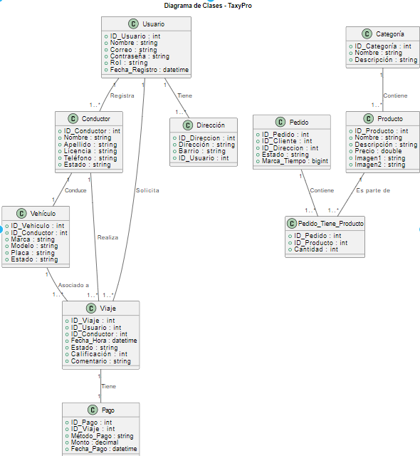

* + - *Descripción de Clases*

| ***Código*** | ***Nombre*** | ***Descripción*** |
| --- | --- | --- |
| *CL-001* | *Conductor* | *Esta clase representa a los conductores que operan los vehículos de TaxyPro. Incluye atributos como el ID del conductor, nombre, apellido, licencia, teléfono y estado.* |
| *CL-002* | *Vehículo* | *Esta clase contiene información sobre los vehículos utilizados en el servicio de taxiPro. Incluye atributos como el ID del vehículo, marca, modelo, placa y estado.* |
| *CL-003* | *Usuario* | *Esta clase representa a los usuarios del servicio de taxiPro. Incluye atributos como el ID del usuario, nombre, correo electrónico, contraseña, rol y fecha de registro.* |
| *CL-004* | *Dirección* | *Esta clase almacena la información de las direcciones relacionadas con los usuarios. Incluye atributos como el ID de la dirección, dirección, barrio y ID de usuario.* |
| *CL-005* | *Viaje* | *Esta clase registra los detalles de los viajes realizados. Incluye atributos como el ID del viaje, fecha y hora, estado, calificación y comentarios.* |
| *CL-006* | *Pago* | *Esta clase contiene información sobre los pagos realizados por los usuarios. Incluye atributos como el ID del pago, método de pago, monto y fecha del pago.* |
| *CL-007* | *Pedido* | *Esta clase representa la información de los pedidos realizados por los clientes. Incluye atributos como el ID del pedido, ID del cliente, ID de la dirección, estado y marca de tiempo.* |
| *CL-008* | *Producto* | *Esta clase almacena la información de los productos ofrecidos. Incluye atributos como el ID del producto, nombre, descripción, precio, imágenes y ID de la categoría.* |
| *CL-009* | *Categoría* | *Esta clase almacena información sobre las categorías de los productos. Incluye atributos como el ID de la categoría, nombre, descripción e imagen.* |
| *CL-010* | *Pedido_Tiene_Productos* | *Esta clase representa la relación entre los pedidos y los productos. Incluye atributos como el ID del pedido, ID del producto, cantidad, y fecha de creación y actualización.* |
| *CL-011* | *Usuario_Tiene_Roles* | *Esta clase representa la relación entre los usuarios y sus roles. Incluye atributos como el ID del usuario, ID del rol, y fecha de creación y actualización.* |

***Ilustración 4: Diagrama de Base Datos (Relacional)***

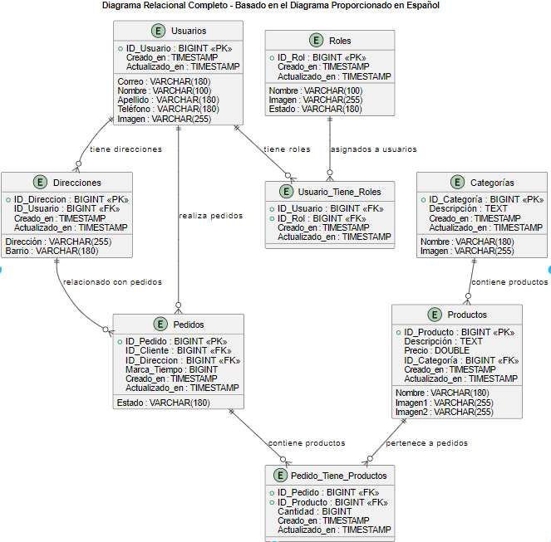

* + - *Descripción de Tablas*

| ***Código*** | ***Nombre*** | ***Descripción*** |
| --- | --- | --- |
| *TB-001* | *Usuarios* | *Esta tabla almacena información sobre los usuarios registrados en el sistema, incluyendo atributos como el ID de usuario, nombre, apellido, correo electrónico, teléfono, imagen de perfil, y las fechas de creación y actualización de su cuenta..* |
| *TB-002* | *Roles* | *Esta tabla contiene los roles disponibles para los usuarios del sistema, tales como conductor, administrador y cliente. Incluye el ID del rol, nombre del rol, estado, y fechas de creación y actualización del rol.* |
| *TB003* | *Usuario_Tiene_Roles* | *Esta tabla representa la relación entre los usuarios y sus roles asignados. Contiene el ID del usuario, ID del rol y las fechas de creación y actualización de cada asignación.* |
| *TB-004* | *Direcciones* | *Esta tabla almacena las direcciones relacionadas con los usuarios, incluyendo la dirección completa, barrio, ID del usuario, y las fechas de creación y actualización de cada dirección..* |
| *TB-005* | *Pedidos* | *Esta tabla registra los pedidos realizados por los usuarios. Contiene atributos como el ID del pedido, ID del cliente, ID de la dirección, estado del pedido, marca de tiempo, y las fechas de creación y actualización.* |
| *TB-006* | *Productos* | *Esta tabla contiene información sobre los productos ofrecidos en el sistema. Incluye atributos como el ID del producto, nombre, descripción, precio, imágenes, ID de la categoría, y las fechas de creación y actualización de cada producto.* |
| *TB-007* | *Categorías* | *Esta tabla almacena las categorías a las que pertenecen los productos, con atributos como ID de la categoría, nombre, descripción, imagen y las fechas de creación y actualización de cada categoría.* |
| *TB-005* | *Pedido_Tiene_Productos* | *Esta tabla representa la relación entre los pedidos y los productos. Contiene el ID del pedido, ID del producto, cantidad, y las fechas de creación y actualización de cada relación entre pedido y producto.* |

* + ***Parte Dinámica (Diagrama de Secuencias)***

***Ilustración 5: Diagramas de Secuencias***

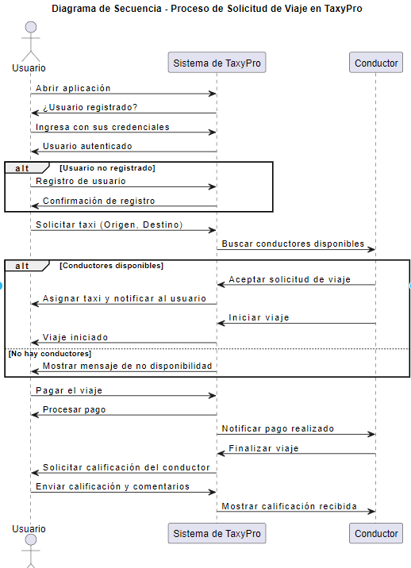

* ***Vista de Desarrollo o Despliegue***

*En esta vista se describen las componente o modulos en las cuales se dividirá o implementará el sistema*

***Ilustración 6: Diagrama de componentes***

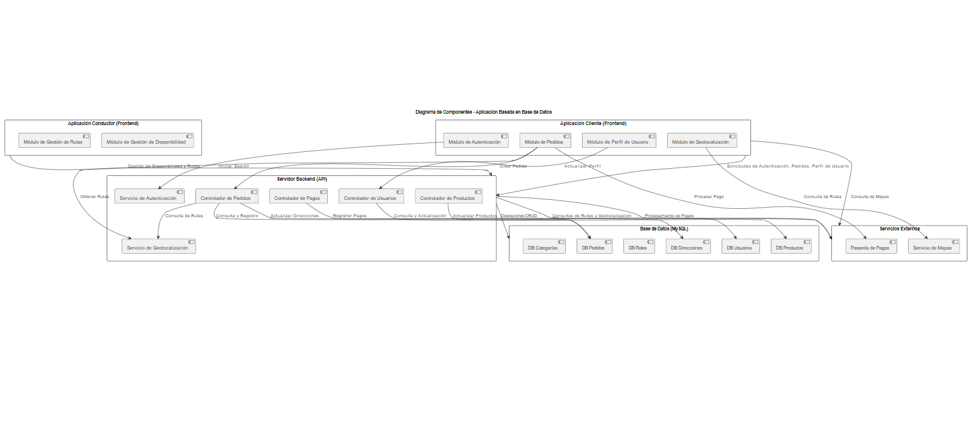

***Vista Física***

*En esta vista se despliegan los nodos que participan con el sistema.*

***Ilustración 7: Diagrama de Despliegue***

* *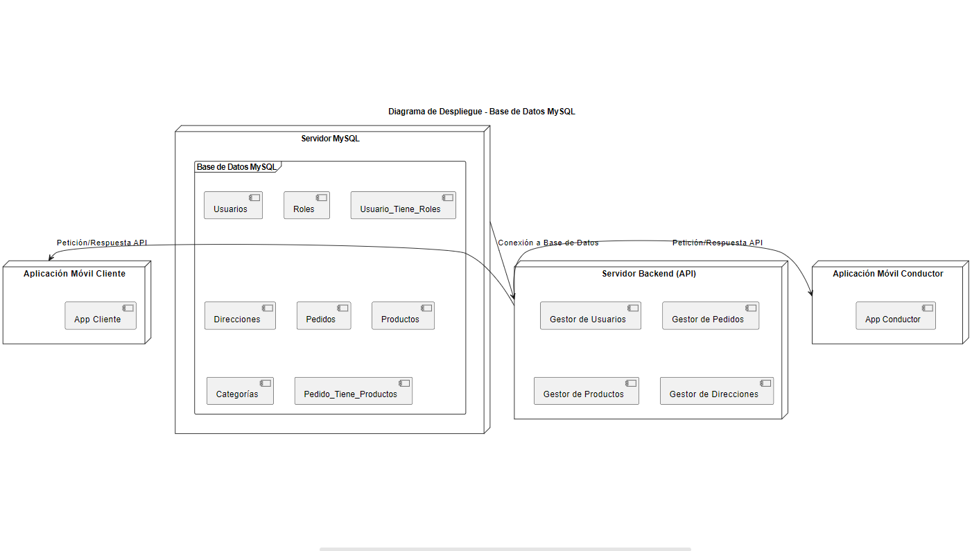****Decisiones de Diseño y Selección de Alternativas***

***Decisiones de Diseño***

* ***Modularidad****:*
  + ***Descripción****: Se optó por una arquitectura modular para facilitar el desarrollo, pruebas y mantenimiento del sistema. Cada módulo tiene una interfaz bien definida para interactuar con otros módulos.*
  + ***Justificación****: La arquitectura modular facilita la escalabilidad y la posibilidad de realizar cambios en módulos específicos sin afectar el sistema completo, lo que mejora la capacidad de mantenimiento y reduce costos a largo plazo.*
* ***Escalabilidad****:*
  + ***Descripción****: El diseño del sistema debe permitir la escalabilidad horizontal y vertical para manejar el crecimiento en la demanda de servicios.*
  + ***Justificación****: La escalabilidad es crucial para asegurar que el sistema pueda crecer y adaptarse a las necesidades futuras sin requerir una reestructuración completa.*
* ***Rendimiento****:*
  + ***Descripción****: Se eligieron tecnologías que optimizan el rendimiento, como el uso de bases de datos relacionales (MySQL) para garantizar la consistencia de los datos y consultas eficientes. Se implementaron índices y cachés en puntos críticos para reducir la latencia y mejorar la velocidad de respuesta.*
  + ***Justificación****: Un rendimiento óptimo es fundamental para garantizar la satisfacción del usuario, especialmente en aplicaciones en tiempo real como* ***TaxyPro****, donde se requiere procesamiento y respuesta rápida.*
* ***Seguridad****:*
  + ***Descripción****: La seguridad se integró desde el inicio del diseño, implementando medidas como la encriptación de datos y autenticación multifactor.*
  + ***Justificación****: La protección de datos personales y financieros es crucial para mantener la confianza de los usuarios y cumplir con las regulaciones legales, minimizando el riesgo de brechas de seguridad.*
* ***Pruebas Unitarias y de Integración****:*
  + ***Descripción****: Se definieron procesos de pruebas unitarias para cada módulo y pruebas de integración para validar la correcta interacción entre ellos. Las pruebas se automatizan para facilitar la detección temprana de errores durante el desarrollo continuo.*
  + ***Justificación****: Las pruebas exhaustivas son esenciales para garantizar la calidad y fiabilidad del software, reduciendo los errores en producción y mejorando la experiencia del usuario final.*

***Selección de Alternativas***

* ***Uso de Herramientas Open-Source****:*
  + ***Descripción****: Se prioriza el uso de herramientas y frameworks open-source siempre que sea posible.*
  + ***Justificación****: Las herramientas open-source reducen costos y permiten una mayor flexibilidad en el desarrollo.*
* ***Tecnologías de Base de Datos****:*
  + ***Alternativa 1****: Uso de bases de datos relacionales (SQL Server).*
  + ***Ventajas****: Alta consistencia y soporte para transacciones complejas.*
  + ***Desventajas****: Menor flexibilidad para manejar datos no estructurados.*
  + ***Alternativa 2****: Uso de bases de datos NoSQL (MongoDB).*
  + ***Ventajas****: Alta escalabilidad y flexibilidad para manejar datos no estructurados.*
  + ***Desventajas****: Menor soporte para transacciones complejas.*
* ***Arquitectura de Microservicios vs. Monolítica****:*
  + ***Alternativa 1****: Arquitectura de Microservicios.*
  + ***Ventajas****: Mayor escalabilidad y facilidad de mantenimiento.*
  + ***Desventajas****: Mayor complejidad en la gestión y despliegue.*
  + ***Alternativa 2****: Arquitectura Monolítica.*
  + ***Ventajas****: Simplicidad en el desarrollo y despliegue inicial.*
  + ***Desventajas****: Menor flexibilidad y escalabilidad a largo plazo.*
* ***Plataformas de Despliegue****:*
  + ***Alternativa 1****: Despliegue en la nube (AWS, Azure).*
  + ***Ventajas****: Alta disponibilidad, escalabilidad y reducción de costos de infraestructura.*
  + ***Desventajas****: Dependencia de proveedores externos y posibles problemas de latencia.*
  + ***Alternativa 2****: Despliegue on-premises.*
  + ***Ventajas****: Mayor control sobre la infraestructura y datos.*
  + ***Desventajas****: Costos iniciales elevados y menor flexibilidad para escalar.*
* ***Análisis de Reutilización***

*En nuestro proyecto* ***TaxyPro****, se implementarán estrategias de reutilización de componentes de software y recursos gráficos para optimizar el desarrollo y reducir costos. A continuación, se detallan las principales áreas de enfoque para la reutilización:*

* ***Reutilización de Código****:*
  + *Se identificará y utilizará código fuente existente que cumpla con los requisitos funcionales y no funcionales del proyecto. Esto incluye funciones comunes, operaciones CRUD (Crear, Leer, Actualizar, Eliminar) y manejo de excepciones.*
* ***Plantillas Gráficas****:*
  + *Se utilizarán plantillas gráficas estandarizadas para asegurar una apariencia y experiencia de usuario coherente en toda la aplicación. Esto incluye la reutilización de elementos de diseño como colores, logotipos y estilos de interfaz de usuario.*
* ***Componentes de Software****:*
  + *Se estandarizaron y utilizaron librerías y componentes desarrollados para la conexión con servicios externos, como sistemas de pago y geolocalización. Esto facilita el mantenimiento y la actualización del sistema, asegurando consistencia y reduciendo la duplicidad de esfuerzos.*
* ***Algoritmos y Lógica de Negocio****:*
  + *Los algoritmos y la lógica de negocio desarrollados serán diseñados para su uso generalizado dentro del sistema, permitiendo su aplicación en múltiples escenarios sin necesidad de rediseño. Esto optimiza el rendimiento del sistema y asegura que las mejoras y correcciones se apliquen de manera uniforme.*
* ***Documentación y Manuales****:*
  + *Se utilizarán plantillas de documentación y manuales de usuario de proyectos anteriores, adaptándose a las especificaciones y funcionalidades del proyecto* ***TaxyPro****. Esto facilita la creación de manuales y guías, asegurando que la información sea clara y consistente para todos los usuarios y desarrolladores.*

***Argumentos****: Estas estrategias de reutilización están diseñadas para maximizar la eficiencia del desarrollo, reducir costos y asegurar la calidad y consistencia del sistema* ***TaxyPro****. La implementación de estas prácticas permitirá un desarrollo más ágil y una mejor gestión de los recursos disponibles.*